FUENTE DE CONOCIMIENTO · FORMATO C · DIGITAL PREMIUM
Eco, Reverberación, Absorción y Refracción
Documento ampliado para comprender como una sala modifica el sonido por reflexión, absorción, transmisión, reverberación y cambios del medio.

UNIDAD  Unidad 03 | ESTADO  Documento ampliado v0.2 | VALIDACION  Pendiente Matías

CRITERIO DE ESTA VERSION
Esta versión no copia fuentes externas. Integra Documento Madre, Formato C y fuentes abiertas/institucionales como apoyo para producir una explicacion propia, más clara y más aplicable al sonido en espectaculos.

01 Antes de leer
Qué deberia quedar claro al terminar esta fuente
QUE VAS A ENTENDER
• Por qué una sala puede cambiar por completo lo que escuchamos.
• Qué diferencia hay entre reflexión, eco, reverberación, absorción, transmisión y refracción.
• Por qué un espacio con paredes duras suele sonar más confuso que uno tratado.
• Cómo estas ideas afectan parlantes, micrófonos, monitoreo e inteligibilidad.

CRITERIO DE LECTURA
Primero lee el Documento Fuente completo. Despues pasa a ideas principales, actividad y cuestionario. Esta unidad prepara la escucha: no alcanza con saber definiciones, hay que poder reconocer que problema acustico aparece en una sala.

02 Analisis previo del contenido base
Qué se conserva y que se corrige
El Documento Madre presenta esta unidad desde una idea correcta y muy útil para principiantes: en una habitacion cerrada el sonido rebota en paredes, techo, piso y objetos hasta que su energía se agota. También diferencia espacios duros, como un baño o una sala vacia, de espacios tratados, como teatros, radios o estudios.
La idea central es valida, pero conviene ampliarla con más precision: el sonido no solamente “rebota”. Cuando una onda llega a una superficie, su energía puede dividirse entre reflexión, absorción y transmisión. La proporcion depende del material, la frecuencia, el ángulo de llegada y la geometría del espacio.
CORRECCION IMPORTANTE
No todo rebote audible es eco. Muchas reflexiónes cercanas y mezcladas se perciben como reverberación. Para hablar de eco, la reflexión debe llegar suficientemente separada del sonido directo como para reconocerse como repeticion.

Idea base | Ajuste para el curso
“El sonido rebota en las paredes” | Correcto como explicacion inicial. Se amplia: parte se refleja, parte se absorbe y parte se transmite.
“La reverberación es sonido que dura más en la sala” | Correcto. Se precisa: es persistencia por múltiples reflexiónes que llegan muy juntas en el tiempo.
“El eco es un rebote lejano” | Correcto como aproximacion. Se precisa: es una reflexión distinguible temporalmente del sonido original.
“La absorción atrapa energía sonora” | Valido pedagogicamente. Se precisa: reduce energía reflejada y la disipa principalmente como calor.
“La refracción cambia la dirección del sonido” | Correcto. Se amplia: ocurre por cambios en el medio o en sus condiciónes, como temperatura, humedad o viento.

03 Qué ocurre cuando el sonido llega a una superficie
Reflexión, absorción y transmisión no son lo mismo
En un espacio real, una onda sonora rara vez desaparece al tocar una pared. Una parte de su energía vuelve al ambiente como sonido reflejado. Otra parte se pierde para la sala porque el material la absorbe y la transforma, en gran medida, en calor. Otra parte puede atravesar la superficie y transmitirse hacia otro espacio o hacia la estructura del edificio.
Esta division explica por qué dos salas con el mismo parlante pueden sonar totalmente distintas. Una pared dura, lisa y pesada puede reflejar mucho sonido dentro de la sala. Una cortina, un panel poroso o una butaca tapizada pueden absorber parte de esa energía, especialmente en determinadas frecuencias. Ningun material absorbe todo de la misma manera en graves, medios y agudos.
IDEA CLAVE
La sala también es parte de la cadena de audio. No aparece al final como un detalle: modifica el sonido desde el primer rebote.

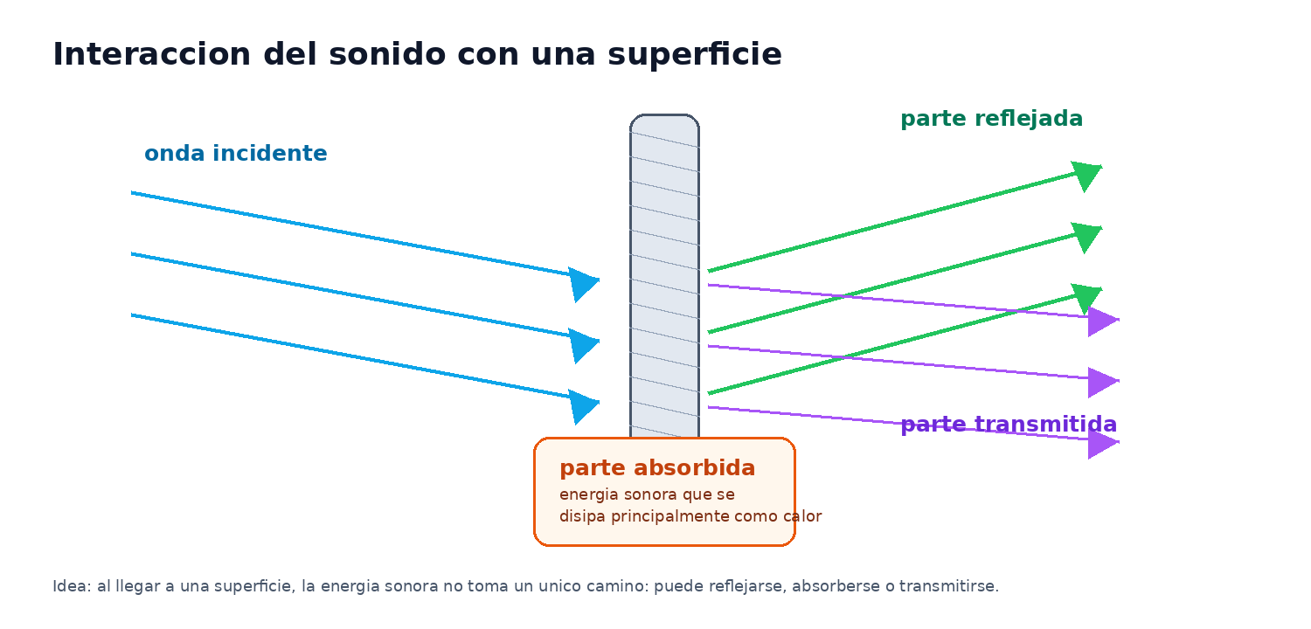
Figura 1. Esquema propio: division de energía sonora al llegar a una superficie.
04 Reflexión
El rebote que vuelve a la sala
La reflexión ocurre cuando parte de la energía sonora vuelve al ambiente despues de encontrar una superficie. En terminos simples, es el “rebote” del sonido. Las superficies duras, lisas y poco porosas tienden a reflejar más; las superficies irregulares o absorbentes tienden a devolver menos energía útil o a dispersarla de forma diferente.
En sonido de espectaculos, las reflexiónes importan porque pueden mejorar o empeorar la escucha. Una reflexión temprana puede aportar sensacion de espacio y naturalidad. Pero si llega con demasiada energía, desde una dirección molesta o con retardo suficiente, puede reducir inteligibilidad, generar coloracion o interferir con el sonido directo.
APLICACION EN SONIDO
Antes de ecualizar agresivamente, conviene preguntarse si el problema viene del equipo o de la sala. A veces el sistema esta funcionando bien, pero la ubicacion de parlantes, micrófonos o superficies cercanas genera reflexiónes problematicas.

05 Eco y reverberación
Dos consecuencias distintas de la reflexión
El eco y la reverberación nacen de reflexiónes, pero no se perciben igual. La reverberación aparece cuando muchas reflexiónes llegan muy juntas en el tiempo y se mezclan con el sonido original. El resúltado es una cola sonora que permanece despues de que la fuente deja de emitir.
El eco aparece cuando una reflexión llega suficientemente tarde y separada como para que el oido la reconozca como repeticion del sonido original. En un teatro o una sala chica, muchas reflexiónes se mezclan y forman reverberación. En un espacio amplio, una pared lejana, un fondo duro o una estructura reflectante pueden devolver una repeticion clara: eso se percibe como eco.

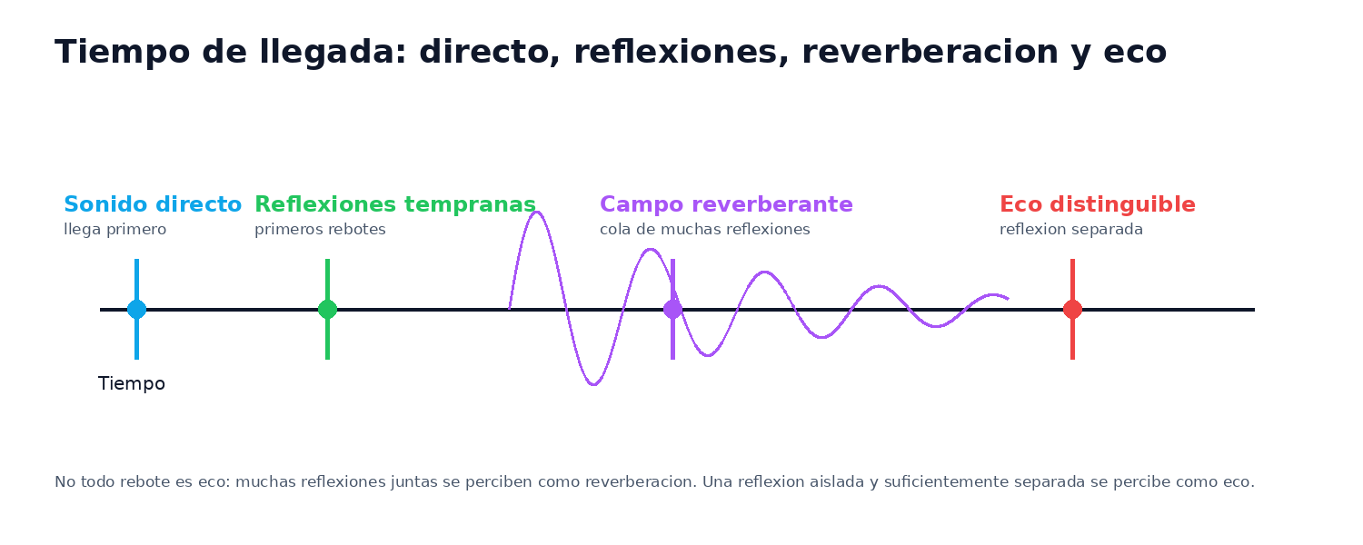
Figura 2. Esquema propio: llegada temporal de sonido directo, reflexiónes, reverberación y eco.
Fenomeno | Cómo se percibe | Causa probable | Accion inicial
Reflexión temprana fuerte | Dureza, coloracion, imagen poco clara | Pared, piso, techo o superficie cercana | Mover fuente/microfono, cambiar ángulo, agregar absorción o difusión
Reverberación excesiva | Cola larga, palabras menos claras, mezcla borrosa | Muchas superficies reflectantes y poca absorción | Reducir energía reflejada, tratar sala, ajustar ubicacion del sistema
Eco | Repeticion separada del sonido original | Superficie lejana o muy reflectante | Identificar superficie causante, reorientar parlantes o agregar tratamiento
Sala demasiado muerta | Sonido seco, sin vida, poco natural | Exceso de absorción o poca energía reflejada útil | Revisar tratamiento y balance entre absorción y reflexiónes útiles

06 Absorción
Reducir energía reflejada no es lo mismo que aislar
La absorción acústica es la capacidad de un material o conjunto de materiales para reducir la energía sonora que vuelve reflejada al recinto. Cuando el sonido entra en materiales porosos o sistemás absorbentes, parte de su energía se disipa. En la práctica, esto puede hacer que la sala suene menos reverberante y mejore la claridad.
Es importante no confundir absorción con aislamiento. La absorción mejora el comportamiento interno de la sala: menos rebotes, menos cola, más control. El aislamiento busca evitar que el sonido salga o entre de un espacio. Un panel absorbente puede mejorar la escucha dentro de una sala, pero no necesariamente impide que el sonido atraviese una pared.
IDEA CLAVE
Absorber no significa “bloquear” sonido. Absorber reduce reflexiónes dentro del recinto. Aislar reduce transmisión entre espacios.

También debe evitarse otra simplificacion: ningun material absorbe igual todas las frecuencias. Las frecuencias agudas suelen ser más faciles de controlar con materiales livianos o porosos. Las frecuencias graves tienen longitudes de onda más grandes y suelen requerir soluciones especificas, mayor volumen de material o diseño acustico más cuidadoso.
07 Refracción
Cuando el medio cambia, la dirección puede cambiar
La refracción es el cambio de dirección o comportamiento de una onda cuando cambia el medio o cambian las condiciónes del medio. En sonido, puede relacionarse con diferencias de temperatura, humedad, viento o capas de aire con distinta velocidad de propagación. Por eso, un sistema puede comportarse distinto en un teatro cerrado, en un patio, en una plaza o en un escenario al aire libre.
Para este nivel del curso no hace falta convertir la refracción en un tema matemático. Lo importante es entender que el sonido no viaja en un entorno ideal: el aire se mueve, cambia de temperatura, cambia de humedad y puede modificar la manera en que el sonido llega al público.
APLICACION PRACTICA
En exteriores, el viento y las condiciónes del aire pueden modificar cobertura y percepción. Si el sonido parece “irse” o cambiar por sectores, no siempre es falla del parlante: puede intervenir el entorno.

08 Sala dura, sala tratada y sala útil
El objetivo no siempre es eliminar todos los rebotes
Una sala con muchas superficies duras puede generar demasiadas reflexiónes. Eso puede producir sonido confuso, exceso de reverberación y mala inteligibilidad. Por eso un baño, una habitacion vacia o un galpon con paredes duras suelen sonar más “vivos” o “rebotados” que una sala con butacas, cortinas, madera, alfombra o tratamiento acustico.
Pero una sala completamente muerta tampoco siempre es deseable. En música y espectaculos, cierto grado de reflexión puede aportar sensacion de espacio, naturalidad y energía. La meta no es matar la sala: la meta es controlar las reflexiónes para que sirvan al objetivo artistico y técnico.

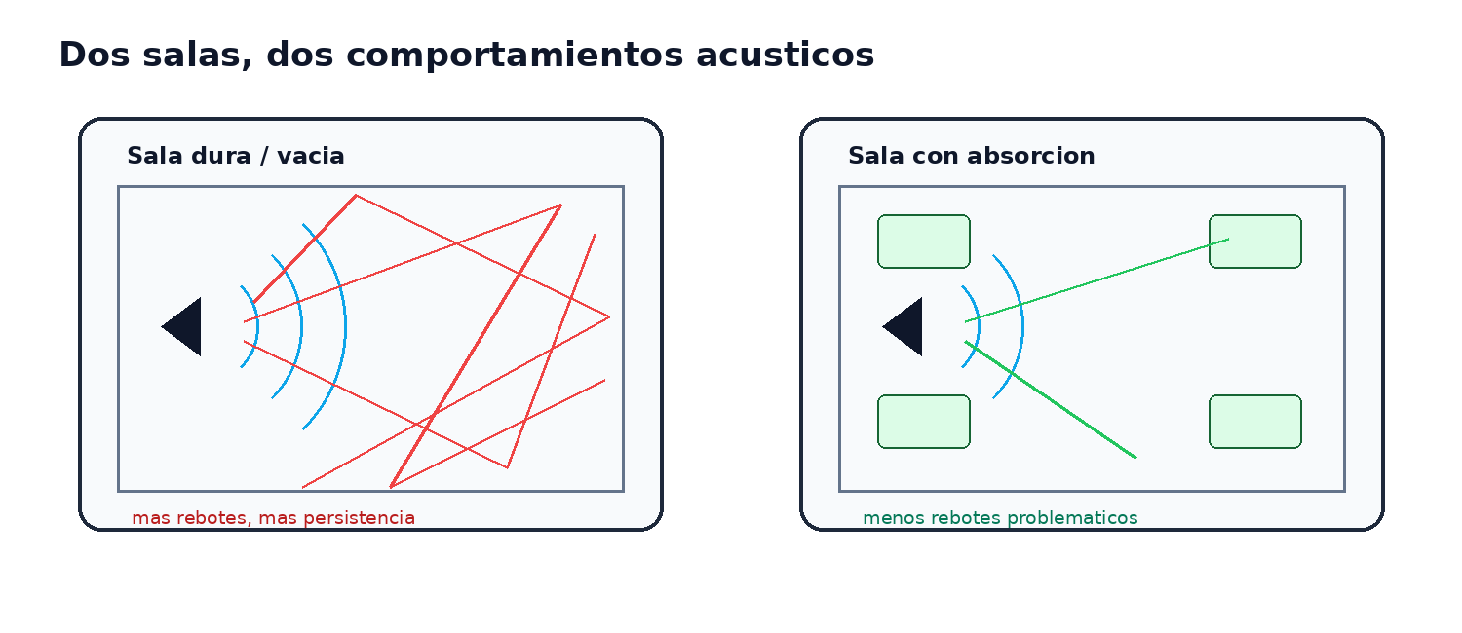
Figura 3. Esquema propio: comparacion entre una sala dura y una sala con absorción.
IDEA CLAVE
La buena acústica no significa ausencia total de reflexiónes. Significa reflexiónes controladas, tiempo de reverberación adecuado e inteligibilidad suficiente para el uso de la sala.

09 Aplicación en sonido del espectaculo
Cómo se traduce esto al trabajo real
En un evento, el técnico no trabaja solamente con equipos. Trabaja con un sistema completo: fuente, micrófonos, parlantes, sala, público, escenario y condiciónes ambientales. Por eso, al evaluar un problema acustico conviene separar tres preguntas: que emite el sistema, que devuelve la sala y que recibe finalmente el público.
Situacion | Posible causa acústica | Primera respuesta razonable
La voz se entiende mal aunque el volumen sea alto | Reverberación excesiva o reflexiónes fuertes en rango medio | Bajar energía innecesaria, reorientar parlantes, revisar cobertura y superficies reflectantes
Se escucha una repeticion molesta | Reflexión tardia distinguible como eco | Buscar pared/fondo causante y modificar orientacion o tratamiento
El microfono toma “sala” y pierde claridad | Demasiada distancia a la fuente o ambiente muy reverberante | Acercar microfono, elegir patron polar adecuado, reducir fuentes de reflexión
La mezcla suena dura o brillante | Superficies reflectantes en agudos | Revisar ubicacion, ángulo y tratamiento; no resolver solo con EQ
Los graves se acumulan o no son parejos | Interaccion con sala, modos o ubicacion de fuentes | Probar posiciones, ajustar subs, evitar decisiones solo por una ubicacion de escucha

CRITERIO PROFESIONAL
El operador no debe culpar automáticamente a la consola o al parlante. Primero debe escuchar la sala, identificar superficies, revisar ubicacion de fuentes y comparar lo que pasa cerca/lejos del sistema.

10 Errores frecuentes de interpretacion
Lo que conviene evitar enseñar de forma simplificada
Error frecuente | Por qué es incompleto | Forma correcta para el curso
“La reverberación es mala” | Depende del uso. En música puede aportar espacio; en palabra puede reducir claridad si es excesiva. | La reverberación debe ser adecuada al objetivo de la sala.
“Los paneles eliminan el eco” | Pueden reducir reflexiónes, pero no siempre resuelven una reflexión tardia o mal ubicada. | Identificar primero la causa y luego decidir tratamiento o reubicacion.
“Absorción es aislamiento” | Absorber trata el sonido dentro de la sala; aislar controla paso de sonido entre espacios. | Separar siempre absorción interna de aislamiento acustico.
“Todo se arregla con EQ” | La EQ modifica señal eléctrica, pero no cambia la geometría de la sala ni elimina reflexiónes. | Usar EQ despues de revisar fuente, ubicacion, cobertura y sala.
“Si subo volumen mejora la claridad” | En salas reverberantes, subir volumen puede aumentar energía reflejada y empeorar inteligibilidad. | Buscar relacion sonido directo/reflejado y controlar reflexiónes.

11 Glosario minimo
Conceptos que deben quedar disponibles antes del cuestionario
Concepto | Explicacion breve
Reflexión | Parte del sonido que vuelve al ambiente al encontrar una superficie.
Eco | Reflexión aislada y suficientemente separada del sonido directo como para percibirse como repeticion.
Reverberación | Persistencia del sonido en un recinto por múltiples reflexiónes que llegan muy juntas en el tiempo.
Absorción | Reduccion de energía sonora reflejada por accion de un material o sistema absorbente.
Transmisión | Parte de la energía sonora que atraviesa una superficie hacia otro espacio o estructura.
Refracción | Cambio en la propagación por variaciones del medio o cambio de medio.
Inteligibilidad | Grado en que se entiende claramente la palabra hablada.
Reflexión temprana | Primer rebote significativo que llega poco despues del sonido directo.
Campo reverberante | Zona o condición donde domina la energía reflejada sobre el sonido directo.

12 Preparacion para cuestionario
Antes de avanzar, el alumno deberia poder responder
- Explicar con palabras propias por qué una sala vacia suele sonar más reverberante que una sala tratada.
- Diferenciar eco de reverberación sin depender solo de memorizar definiciones.
- Explicar por qué absorción no es lo mismo que aislamiento.
- Reconocer una situacion donde subir volumen puede empeorar la claridad.
- Proponer una accion inicial ante una voz poco inteligible en una sala con muchos rebotes.
13 Actividad sugerida
Puente entre lectura y aplicación
MICRODESAFIO PROPUESTO
Microcaso: un conferencista habla en un salon con paredes duras y techo alto. El público dice que “se escucha fuerte, pero no se entiende”. Elegir tres acciones iniciales antes de ecualizar: revisar posicion de parlantes, reducir volumen innecesario, acercar microfono a la fuente, identificar superficies reflectantes y proponer absorción o reorientacion.

EVIDENCIA ESPERADA
El alumno no solo debe elegir opciones correctas. Debe justificar si el problema parece de nivel, de inteligibilidad, de reflexión, de reverberación o de ubicacion de sistema.

14 Anexo A — Bloque base extraido del Documento Madre
Texto completo usado como punto de partida interno
FUENTE INTERNA
Documento Madre — Sonido del Espectaculo 2020, Clase 2 / páginas 11-12. Bloque incluido para trazabilidad interna y revision de Matías.

En una habitacion cerrada, el sonido va a rebotar (reflexión) en todas las paredes de la sala tantas veces como sea necesario para agotar su energía. Por esta razon las salas construidas con materiales duros (no absorbentes) como ser el baño, tienen muchos rebotes (reflexiónes) mientras que lugares como un teatro, un estudio de grabacion, una radio, etc. que estan construidas con materiales absorbentes el sonido dura menos tiempo en la sala. A este efecto le llamamos reverberación, o reverberancia. Y llamamos eco cuando el sonido rebota solo una vez en una pared, y debe ser lejana para que podamos reconocerlo como tal. Por último, llamamos absorción a la capacidad que tiene un material de atrapar y transformar la energía sonora en energía de calor.
La configuracion de sonido cambia si cambia la temperatura y la humedad del aire.
El viento puede llevarse el sonido.
15 Anexo B — Bloque depurado de la Guia Blacksmith
Versión sintetica previa usada como control de coherencia
FUENTE INTERNA
Guia de estudio teorico Sonido del Espectaculo — Blacksmith Academy. Bloque incluido para verificar continuidad con la guia de estudio.

Cuando una onda sonora llega a una superficie, parte de su energía puede reflejarse, absorberse o transmitirse. En salas con superficies duras, aparecen más reflexiónes. En espacios con materiales absorbentes, el sonido tiende a durar menos.
La reverberación es la persistencia del sonido en un recinto por múltiples reflexiónes. El eco, en cambio, se percibe cuando una reflexión llega separada en el tiempo de forma suficientemente clara como para distinguirse del sonido original.
La absorción es la capacidad de un material de transformar parte de la energía sonora en calor. La refracción se relaciona con cambios en la dirección de propagación por variaciones del medio o cambio de medio.
16 Fuentes y control interno
Trazabilidad de investigación y estado de uso
Fuente | Estado | Uso dentro de la unidad
Documento Madre — Sonido del Espectaculo 2020 | Fuente interna principal | Base de clase sobre reflexión, reverberación, eco, absorción y efecto del ambiente.
Guia de estudio teorico Sonido del Espectaculo — Blacksmith Academy | Fuente interna depurada | Control de coherencia y vocabulario para el alumno.
OpenStax Física Universitaria 17.1 — Ondas sonoras | Verde con atribucion | Refuerzo conceptual: sonido como onda de presion, propagación, compresión y rarefacción.
OpenStax Physics 13.3 / 16.1 / 16.2 | Verde con atribucion | Refuerzo general de comportamiento ondulatorio: reflexión, refracción, interferencia y superposicion.
OSHA Technical Manual — Noise | Verde institucional / referencia técnica | Referencia sobre campo reverberante, sonido reflejado y condiciónes reales de salas.
NIST / National Bureau of Standards — Architectural Acoustics | Verde institucional historico / referencia | Referencia de auditorios: eco, zonas muertas y reverberación como defectos acusticos clasicos.

ESTADO DE PUBLICACION
Documento ampliado para revision. Antes de integrarse como curso oficial o evaluacion, debe ser validado por Matías como idoneo técnico.

